САНКТ-ПЕТЕРБУРГСКИЙ НАЦИОНАЛЬНЫЙ ИССЛЕДОВАТЕЛЬСКИЙ УНИВЕРСИТЕТ ИТМО

Дисциплина: Бекэнд разработка

Отчет

Домашняя работа №1
«Проектирование базы данных»

Выполнил:
Дементьев Антон
К3341

Проверил:
Добряков Д. И.

Санкт-Петербург
2026 г.
Вариант
Сайт для поиска работы
- Вход
- Регистрация
- Личный кабинет пользователя (с резюме)
- Поиск вакансий с фильтрацией по отрасли, зарплате, опыту
- Страница с деталями вакансии (описание, требования, компания)
- Личный кабинет работодателя (управление вакансиями)

Задача
- Спроектируйте БД, придерживаясь нотации ERD (не жду полного соблюдения, можно делать через draw.io)
Ход работы
Спроектируем схему БД
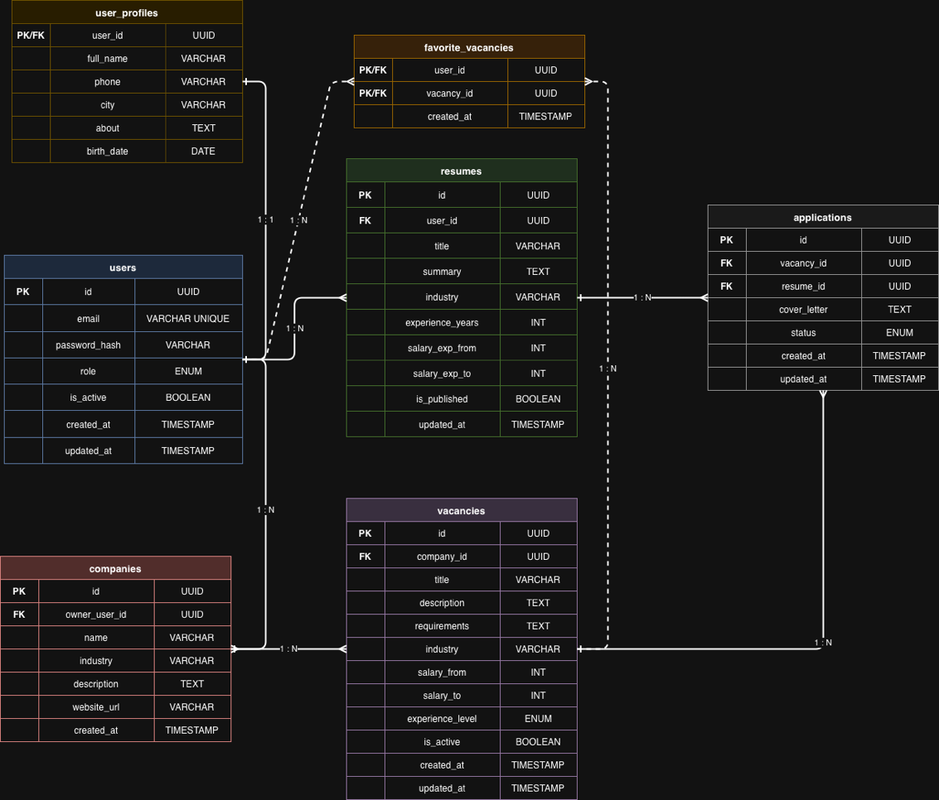
Сущности (таблицы):
1. users - аккаунты пользователей
- id (UUID, PK)
- email (VARCHAR, UNIQUE)
- password_hash (VARCHAR)
- role (ENUM: jobseeker | employer)
- is_active (BOOLEAN)
- created_at (TIMESTAMP)
- updated_at (TIMESTAMP)
2. user_profiles - профиль пользователя (расширение данных аккаунта)
- user_id (UUID, PK/FK -> users.id)
- full_name (VARCHAR)
- phone (VARCHAR)
- city (VARCHAR)
- about (TEXT)
- birth_date (DATE)
3. companies - компании работодателей
- id (UUID, PK)
- owner_user_id (UUID, FK -> users.id)
- name (VARCHAR)
- industry (VARCHAR)
- description (TEXT)
- website_url (VARCHAR)
- created_at (TIMESTAMP)
4. resumes - резюме соискателей
- id (UUID, PK)
- user_id (UUID, FK -> users.id)
- title (VARCHAR)
- summary (TEXT)
- industry (VARCHAR)
- experience_years (INT)
- salary_exp_from (INT)
- salary_exp_to (INT)
- is_published (BOOLEAN)
- updated_at (TIMESTAMP)
5. vacancies - вакансии компаний
- id (UUID, PK)
- company_id (UUID, FK -> companies.id)
- title (VARCHAR)
- description (TEXT)
- requirements (TEXT)
- industry (VARCHAR)
- salary_from (INT)
- salary_to (INT)
- experience_level (ENUM: junior | middle | senior | lead)
- is_active (BOOLEAN)
- created_at (TIMESTAMP)
- updated_at (TIMESTAMP)
1.6. applications — отклики на вакансии
- id (UUID, PK)
- vacancy_id (UUID, FK -> vacancies.id)
- resume_id (UUID, FK -> resumes.id)
- cover_letter (TEXT)
- status (ENUM: pending | viewed | invited | rejected)
- created_at (TIMESTAMP)
- updated_at (TIMESTAMP)
1.7. favorite_vacancies — избранные вакансии пользователя (связующая сущность)
- user_id (UUID, PK/FK -> users.id)
- vacancy_id (UUID, PK/FK -> vacancies.id)
- created_at (TIMESTAMP)

Связи между сущностями
1. users (1) - (1) user_profiles: один пользователь имеет один профиль; профиль принадлежит одному пользователю.
2. users (1) - (N) companies: один пользователь-работодатель может владеть несколькими компаниями (companies.owner_user_id).
3. users (1) - (N) resumes: один пользователь-соискатель может иметь несколько резюме (resumes.user_id).
4. companies (1) - (N) vacancies: у одной компании может быть много вакансий (vacancies.company_id).
5. vacancies (1) - (N) applications: на одну вакансию может быть много откликов (applications.vacancy_id).
6. resumes (1) - (N) applications: одно резюме может использоваться в нескольких откликах (applications.resume_id).
7. Связь M:N users <-> vacancies реализована через favorite_vacancies: users (1) - (N) favorite_vacancies и vacancies (1) - (N) favorite_vacancies.

Вывод
В работе была спроектирована база данных для сайта поиска работы, определены основные сущности и связи между ними. Структура БД учитывает ключевые процессы системы и обеспечивает целостность и масштабируемость. Поставленная задача выполнена.

